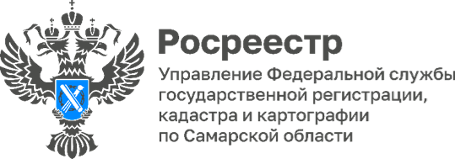
ПРЕСС-РЕЛИЗ
24.02.2024
Письмо солдату

В преддверии Дня Защитника Отечества дети сотрудников самарского Росреестра отправили поздравления участникам специальной военной операции.
В письмах и открытках – изображение Российского флага, победная символика. Неровным детским почерком ребята искренне пишут о том, что с нетерпением ждут окончания СВО и возвращения с Победой наших солдат домой.
«В самарском Росреестре есть сотрудники, чьи родные находятся в зоне боевых действий, - говорит заместитель руководителя самарского Росреестра Ольга Суздальцева. - У наших бойцов нет возможности общаться по телефону со своими близкими, поэтому такие письма для них - большая поддержка. Эти весточки будут доставлены нашим защитникам и дадут им новые силы для приближения долгожданной Победы!»
Материал подготовлен пресс-службой
Управления Росреестра по Самарской области

#РосреестрСамара #НашимГероям #ДеньЗащитникаОтечества #СамарскаяОбласть #ПисьмоСолдату #МыТамГдеЛюди #СвоихНеБросаем
#БольшиеСердцаРосреестра

